# Nội dung

Phần 1. Giới thiệu Google Cloud Firestore

Phần 2. Cấu trúc lưu trữ dữ liệu Cloud Firestore

Phần 3. Ví dụ giao tiếp Cloud Firestore trong ứng dụng Android

# Phần 1. Giới thiệu Google Cloud Firestore

1. Google Cloud Platform

Google Cloud Platform (GCP) là nền tảng điện toán đám mây cho phép các doanh nghiệp, tổ chức, hay cá nhân xây dựng và chạy các ứng dụng của mình trên hệ thống mà Google cung cấp, đồng thời sử dụng các sản phẩm có sẵn như Google Search, Google Maps, Google Chrome,… GCP hỗ trợ tất cả các dịch vụ thiết yếu bao gồm: Storage, Big Data, Compute Engine, Networking, Management, Developer Tools,…

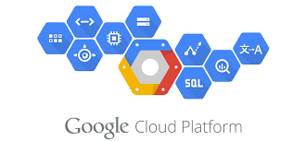

Tham khảo: <http://vn.apps-gcp.com/gioi-thieu-ve-google-cloud-platform-va-cac-dich-vu/>

Về dịch vụ lưu trữ (Storage) của GCP là Google Cloud Storage (GCS). GCS là một kho lưu trữ và truy cập dữ liệu trực tuyến trên cơ sở hạ tầng của GCP. Dịch vụ này kết hợp hiệu suất và khả năng mở rộng gần như vô hạn của Google Cloud với khả năng chia sẻ và bảo mật cao. Đây là một cơ sở hạ tầng như một dịch vụ (IaaS), có thể so sánh với dịch vụ lưu trữ trực tuyến của Amazon S3.

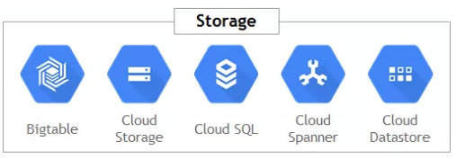

Người dùng có thể sử dụng Cloud Storage cho các tình huống bao gồm:

* Lưu trữ dữ liệu và khôi phục;
* Phân phối các đối tượng dữ liệu lớn cho người dùng thông qua tải xuống trực tiếp;
* Kho lưu trữ tích hợp cho phân tích và máy học.

1. Google Cloud Firestore

Là Cơ sở dữ liệu dạng NoSQL được nâng cấp từ Firebase realtime database có hiệu năng cao và khả năng mở rộng tự động, hỗ trợ tối đa cho các lập trình viên viết ứng dụng cho Android và iOS. Hiện tại Cloud Firestore đang là bản thử nghiệm Beta.

Địa chỉ: <https://console.firebase.google.com>

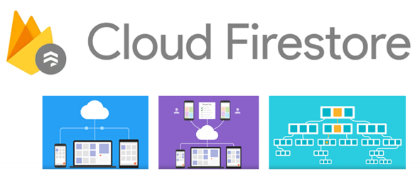

Tại sao sử dụng Cloud Firestore?

* Triển khai hoạt động nhanh với CSDL NoSQL: Cloud Firestore cung cấp khá nhiều API, hỗ trợ đa nền tảng (mobile, Web, IoT) đơn giản hóa các quá trình quản lý, lưu trữ, đồng bộ cũng như truy xuất dữ liệu, hosting, xác thực người dùng.
* Đồng bộ dữ liệu trên các thiết bị online và offline: Cloud Firestore tích hợp sẵn tính năng hỗ trợ offline một local cache phục vụ và chứa dữ liệu.
* Bảo mật: Tích hợp bộ điều khiển truy cập và cho phép quá trình xác minh thông qua các cú pháp quy định sẵn.
* Sự ổn định: Cloud Firestore hoạt động dựa trên nền tảng cloud cung cấp bởi Google, không lo bị DDOS hoặc Lag, việc bảo trì cũng không phải dừng hoạt động của Server.

Nhược điểm của Cloud Firestore

Cơ sở dữ liệu (CSDL) được tổ chức theo kiểu JSON collection và documents, không phải kiểu TABLE như MYSQL nên trong một số trường hợp cần thiết phải chuyển đổi từ SQLDatabase sang Firestore Database.

Tham khảo: <https://cloud.google.com/firestore/docs/?hl=vi>

# Phần 2. Cấu trúc lưu trữ dữ liệu Cloud Firestore

Cloud Firestore tương tự Firebase realtime database đều lưu trữ dữ liệu người dùng trên nền tảng đám mây theo dạng NoSQL, dữ liệu được đồng bộ tới tất cả các máy khách kết nối với nó theo thời gian thực và vẫn khả dụng khi ứng dụng ngoại tuyến. Chúng phù hợp để làm những ứng dụng cần thời gian cập nhật nhanh chóng như là một ứng dụng chat, chia sẻ dữ liệu tức thời khi nhiều người làm cùng một việc.

Cloud Firestore lưu trữ dữ liệu được sắp xếp trong các bộ sưu tập (collection), điều này cũng giúp việc lưu trữ dữ liệu dễ dàng vì nó tương tự như JSON. Dữ liệu phân cấp, phức tạp cũng dễ dàng tổ chức hơn để sắp xếp các tài liệu bên trong đó. Nó cũng yêu cầu ít chuẩn hóa và làm gọn dữ liệu.

**Data Model ( Mô hình dữ liệu)**

<https://firebase.google.com/docs/firestore/data-model>

Dữ liệu được chia thành các Collection. Trong Collection có chứa các Document và dữ liệu được lưu trữ trong các document đó.

Dữ liệu là các trường (Field), là một tập các cặp từ khóa–giá trị (key-value).

Một collection có thể có nhiều document. Một document có thể chứa nhiều sub-collection.

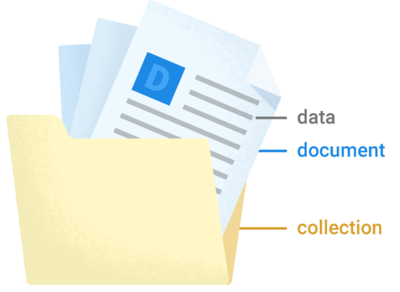 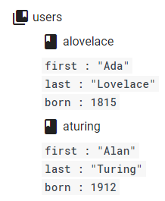

**Tổ chức dữ liệu**

Có 3 kiểu chính

|  |  |  |
| --- | --- | --- |
|  |  |  |
| a | b | c |

a/ Phân cấp dữ liệu (Nested data in documents)

Có thể lưu trữ các đối tượng dữ liệu phức tạp ví dụ như mảng (map) trong một document.

b/ Subcollections

Có thể tạo nhiều collection con trong cùng một document

c/ Root-level collections

Có thể tạo nhiều collection ở nhánh gốc

**Kiểu dữ liệu**

Cloud Store hỗ trợ rất nhiều kiểu dữ liệu

|  |  |
| --- | --- |
| Array | [1, 2, 3] |
| Boolean | True, false |
| Bytes | Tối đa 1,048,487 bytes (1 MiB - 89 bytes). Chỉ 1,500 bytes đầu tiên được xem xét bởi các truy xuất. |
| Data and time |  |
| Floating-point number |  |
| Geographical point | Tọa độ |
| Integer | 64-bit, có dấu |
| Map | Key-value  {a: “aaa”, b: “baz”} |
| Null |  |
| Reference | Tham chiếu tới document nằm trong project khác |
| Text string | UTF-8 encoded. Tối đa 1,048,487 bytes (1 MiB - 89 bytes). Chỉ 1,500 bytes đầu tiên được xem xét bởi các truy xuất. |

**Querying (Truy vấn)**

Cloud Firestore truy vấn với việc đánh chỉ mục và sử dụng cả lọc và sắp xếp với nhau. Nó mạnh mẽ hơn với phương thức where() với 3 tham số như một trường để lọc, một phép toán và một giá trị để so sánh. Ví dụ một số hàm như whereEqualTo(), whereLessThan(), whereGreaterThanOrEqualTo, whereLessThanOrEqualTo, ... làm cho việc truy vấn trở nên hiệu quả hơn và dễ dàng hơn. Truy vấn mặc định được đánh chỉ số theo kết quả trả về. Tuy nhiên Cloud Firesotre lại không hỗ trợ các truy vấn sau: Mỗi truy vấn chỉ được thực hiện trên một bộ sưu tập nhất định, truy vấn các thành viên của mảng riêng lẻ (bạn có thể sử dụng các kỹ thuật sử dụng cho List, ArrayList, Set để truy vấn), truy vấn logic OR bạn nên tạo truy vấn riêng cho từng truy vấn và hợp nhất với nhau, truy vấn có mệnh đề "!=" (trường hợp này bạn nên tạo truy vấn cho từng trường hợp lớn hơn hoặc nhỏ hơn của truy vấn đó).

**Reliability and performance ( Sự ổn định và hiệu năng)**

Cloud Firestore hiện tại đang trong giai đoạn thử nghiệm với phiên bản beta: Sự ổn định của bản thử nghiệm không phải lúc nào cũng được như bản đã hoàn thành, dữ liệu của bạn được đặt ở nhiều nơi đảm bảo tính mở rộng và độ tin cậy cao, khi nó vượt qua giai đoạn thử nghiệm sẽ hứa hẹn sự ổn định và hiệu năng tốt hơn so với FireBase Database.

**Scalability ( Khả năng mở rộng)**

FireBase Database nếu muốn mở rộng phải yêu cầu sự phân tán, có thể chia sẻ cho khoảng 100.000 kết nối và 1000 lần ghi / giây trong một database. Mở rộng thì phải yêu cầu phân tán dữ liệu của bạn trên nhiều cơ sở dữ liệu.

Cloud Firestore: Việc mở rộng này là hoàn toàn tự động, vậy nên bạn sẽ không cần phải quan tâm đến việc dữ liệu của mình lưu trữ theo nhiều phiên bản.

**Security (Bảo mật)**

FireBase Database có các quy tắc xác thực xếp tầng riêng: FireBase Database Rules là quy tắc bảo mật duy nhất bao gồm các quy tắc đọc và ghi, bạn cần xác thực dữ liệu riêng biệt bằng các quy tắc xác thực của FireBase.

Cloud Firestore thì bảo mật đơn giản và mạnh mẽ hơn cho SDK di động, web và server: SDK trên thiết bị di động và web sử dụng các quy tắc bảo mật của Cloud Firestore. SDK máy chủ sử dụng quản lý danh tính và truy cập ( Identity and Access Management - IAM), các quy tắc không xếp tầng trừ khi bạn sử dụng ký tự đại diện, xác thực dữ liệu diễn ra một cách tự động, quy tắc có thể hạn chế việc truy vấn nếu như người dùng truy vấn vào dữ liệu không có quyền truy cập thì toàn bộ truy vấn sẽ không thành công.

Tham khảo: <https://viblo.asia/p/co-gi-moi-trong-cloud-firestore-ban-nang-cap-cua-firebase-database-gDVK2Mew5Lj>

JSON (Udacity Basic Android Networking course)

# Phần 3. Ví dụ giao tiếp Cloud Firestore trong ứng dụng Android

Xây dựng cơ sở dữ liệu trên Cloud Firestore

* Collection: Là tên của các đồng tiền điện tử (bitcoin, bitcoin-cash, cardano,…)
* Document: Mỗi document tương ứng với một ngày lấy dữ liệu.
* Field: Là các cặp từ khóa – giá trị.

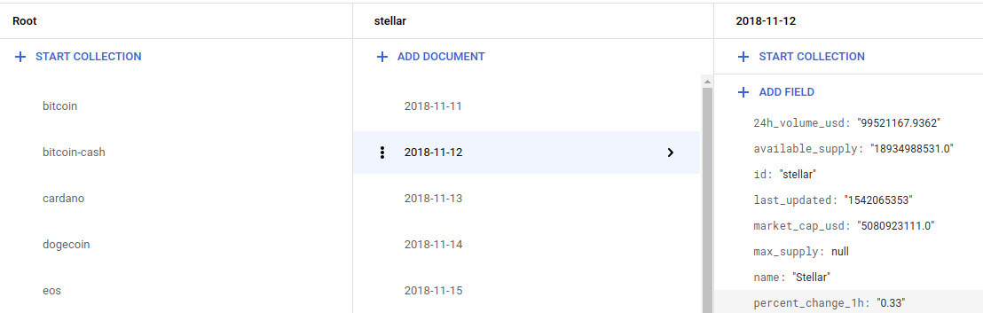

Trích xuất dữ liệu trên ứng dụng Android

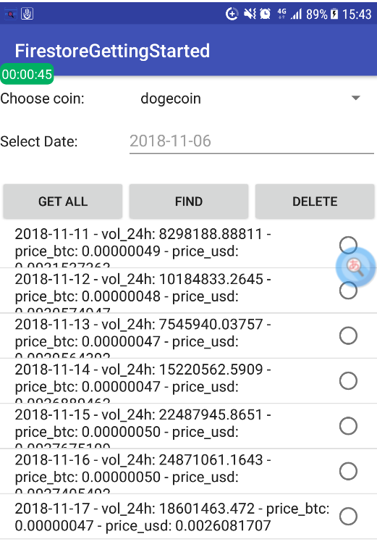

Thiết lập quyền truy cập dữ liệu

Có thể cấp quyền truy cập tùy theo từng nhóm (phải đăng nhập tài khoản).

Ví dụ, cho phép user đọc/ghi trên tất cả các nhánh.

